МИНИСТЕРСТВО ФИНАНСОВ
И НАЛОГОВОЙ ПОЛИТИКИ
НОВОСИБИРСКОЙ ОБЛАСТИ
(МФ и НП НСО)
Красный проспект, д. 18,
г. Новосибирск, 630007
Тел.: (383) 296-50-00, Факс: (383) 210-32-12
E-mail: mfnso@mfnso.ru
www.mfnso.nso.ru
ОКПО 02290640 ОГРН 1105476023223
ИНН 5406634649, КПП 540601001

На ______________ от ________________

О завершении финансового года
Главным распорядителям средств областного бюджета Новосибирской области

В связи с завершением финансового года министерство финансов и налоговой политики Новосибирской области напоминает следующее.
Порядок завершения операций по лицевым счетам органов государственной власти и государственных учреждений Новосибирской области в текущем финансовом году установлен Порядками открытия и ведения лицевых счетов государственных учреждений Новосибирской области, утвержденными приказами МФ и НП НСО от 01.10.2021 № 78-НПА и от 01.10.2021 № 79-НПА.
Применительно к 2025 году завершение операций производится в следующие сроки:
- последний день представления учреждениями документов, необходимых для отражения на лицевых счетах принятых в 2025 году обязательств – 23.12.2025;
- последний день представления учреждениями документов, необходимых для отражения на лицевых счетах принятых в 2025 году денежных обязательств – 25.12.2025;
- последний день представления учреждениями платежных документов, необходимых для осуществления кассовых выплат – 29.12.2025 до 12 час. 00 мин., при этом, кассовые выплаты по лицевым счетам осуществляются до последнего рабочего дня текущего финансового года включительно, в пределах остатка денежных средств на соответствующих лицевых счетах;
- последний день представления учреждениями уведомлений об уточнении вида и принадлежности платежа – 30.12.2025.
В целях исключения остатка невыясненных средств, переходящего на следующий финансовый год, просим обеспечить проведение подведомственными учреждениями инвентаризации невыясненных средств и представление ими уведомлений об уточнении вида и принадлежности платежа не позднее указанного срока.
Завершение операций с наличными денежными средствами необходимо осуществлять в соответствии с приказом Федерального казначейства России от 15.05.2020 № 22н (ред. от 18.09.2023) «Об утверждении Правил обеспечения наличными денежными средствами и денежными средствами, предназначенными для осуществления расчетов по операциям, совершаемым с использованием платежных карт, участников системы казначейских платежей». Информация о сроках принятия платежных поручений на перечисление денежных средств на балансовые счета 40116 «Средства для выдачи и внесения наличных денег и осуществления расчетов по отдельным операциям» для обеспечения наличными денежными средствами будет доведена дополнительно после получения соответствующего письма из Федерального казначейства.
В целях обеспечения учреждениями наличными деньгами в нерабочие праздничные дни в Российской Федерации в январе очередного финансового года, в кассе допускается наличие остатка средств, достаточного для осуществления их деятельности в указанные дни, в размере, не превышающем установленный лимит остатка кассы. При этом, осуществление деятельности в указанные дни должно подтверждаться соответствующими документами получателя средств (приказ о работе в выходные дни, утвержденный график работы и т.п.).
Отраженные на лицевых счетах и незавершенные в текущем финансовом году обязательства подлежат первоочередному отражению на лицевых счетах в следующем финансовом году за счет лимитов бюджетных обязательств (плановых показателей финансово-хозяйственной деятельности) следующего финансового года. Перенос указанных обязательств в базу ПК «Web-Исполнение» 2026 года будет осуществлен МФ и НП НСО по классификации расходов бюджета и дополнительным классификаторам (тип средств, код мероприятия, код субсидии, основание закупок, КОСГУ), которые будут действовать в 2026 году.
Обращаем внимание на необходимость первоочередного приведения в 2026 году перенесенных неисполненных обязательств на лицевых счетах в соответствие с лимитами бюджетных обязательств (плановыми показателями финансово-хозяйственной деятельности) в случае их превышения над доведенными лимитами бюджетных обязательств (плановыми показателями финансово-хозяйственной деятельности), за счет внутреннего перераспределения лимитов бюджетных обязательств (плановых показателей финансово-хозяйственной деятельности).
Возврат остатков иных субсидий осуществляется в доход областного бюджета Новосибирской области в течение первых 10 рабочих дней января 2026 года на лицевой счет соответствующего главного администратора доходов областного бюджета Новосибирской области.
Кроме этого, обращаем внимание, что при возврате субсидий за счет федеральных целевых средств, в назначении платежа необходимо указывать код цели.
Просим довести настоящее письмо до сведения подведомственных учреждений и обеспечить предоставление документов в соответствии с установленными сроками.

Заместитель министра Т.Н. Васильева

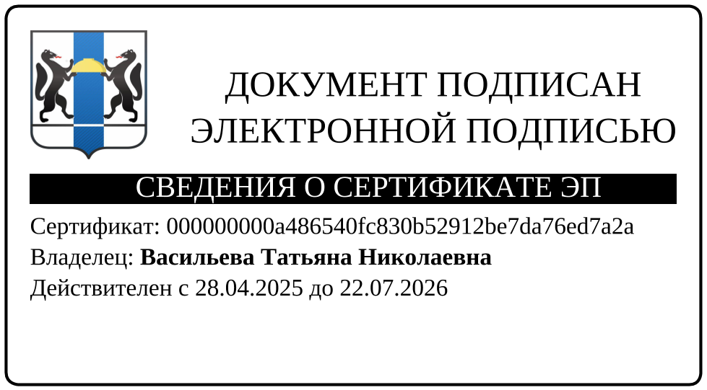

Гайворонская Е.А. 296 50 87
Евдокимова Н.С. 296 55 6

